СОВЕТ ДЕПУТАТОВ
МУНИЦИПАЛЬНОГО ОКРУГА ТВЕРСКОЙ
РЕШЕНИЕ

16.12.2021 № 439/2021

О согласовании установки
ограждающих устройств по адресу:
Москва, ул. Новослободская, д.46

В соответствии с пунктом 5 части 2 статьи 1 Закона города Москвы от 11.07.2012 № 39 «О наделении органов местного самоуправления муниципальных округов в городе Москве отдельными полномочиями города Москвы, руководствуясь постановлением Правительства Москвы от 02.07.2013 № 428-ПП «О порядке установки ограждений на придомовых территориях в городе Москве», Совет депутатов решил:
1. Согласовать установку ограждающих устройств (два шлагбаума автоматических: с ул. Новослободская («Дом быта») и с Тихвинского пер. («Дом быта»), шлагбаумы № 1 и 2 на схеме; двое ворот распашных: с ул. Новослободская – магазин Магнолия и с Тихвинского пер. – «Дом быта», ворота № 1 и 2 на схеме) по адресу: Москва, ул. Новослободская, д.46 согласно проекту размещения, представленному в приложении к настоящему решению, при соблюдении собственниками многоквартирного дома требований п.12, п.13 постановления Правительства Москвы от 02.07.2013 № 428-ПП «О порядке установки ограждений на придомовых территориях в городе Москве».
2. Уведомить уполномоченное лицо собственников помещений в многоквартирных домах о том, что все споры, возникающие между собственниками помещений многоквартирного дома, иными заинтересованными лицами по вопросу установки, эксплуатации и демонтажа ограждающих устройств решаются в соответствии с действующим законодательством Российской Федерации, в том числе в судебном порядке.
3. Направить настоящее решение в Департамент территориальных органов исполнительной власти города Москва, управу Тверского района города Москвы, лицу, уполномоченному на представление интересов собственников жилых помещений многоквартирного дома.
4. Опубликовать настоящее решение в бюллетене «Московский муниципальный вестник» и разместить на официальном сайте муниципального округа Тверской по адресу: www.adm-tver.ru.
5. Контроль за выполнением настоящего решения возложить на главу муниципального округа Тверской Я.Б.Якубовича.

Глава муниципального округа
Тверской Я.Б.Якубович
Приложение к решению
Совета депутатов муниципального
округа Тверской от 16.12.2021 № 439/2021

Проект размещения ограждающего устройства
(два шлагбаума автоматических, двое ворот распашных)
по адресу: ул. Новослободская, д.46

1. Место размещения ограждающих устройств на придомовой территории, определенной в соответствии с утвержденным проектом межевания территории (при его наличии)
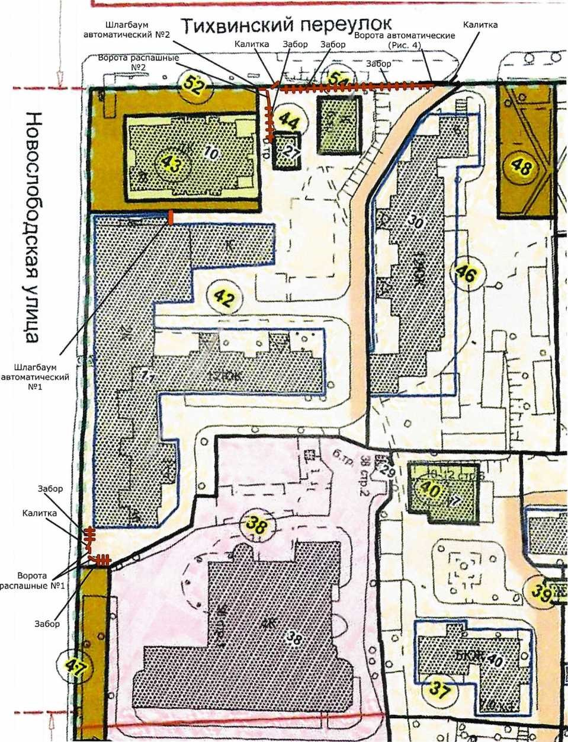

2. Тип ограждающих устройств

- Ворота распашные - 2 шт.
- Калитка - 2 шт.
- Шлагбаум автоматический - 2 шт.
- Забор решетчатый согласно Схеме.
3. Размеры, внешний вид ограждающих устройств
1. Ворота распашные - 1 шт., забор и калитка - 1 шт.
Расположение: Ворота №1 на Схеме
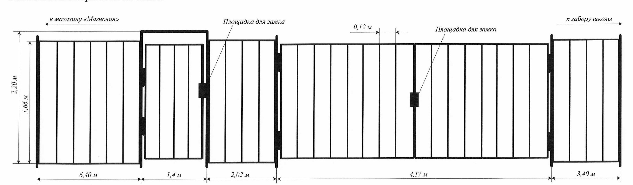
2. Ворота распашные - 1 шт., забор и калитка - 1 шт.
Расположение: Ворота №2 на Схеме
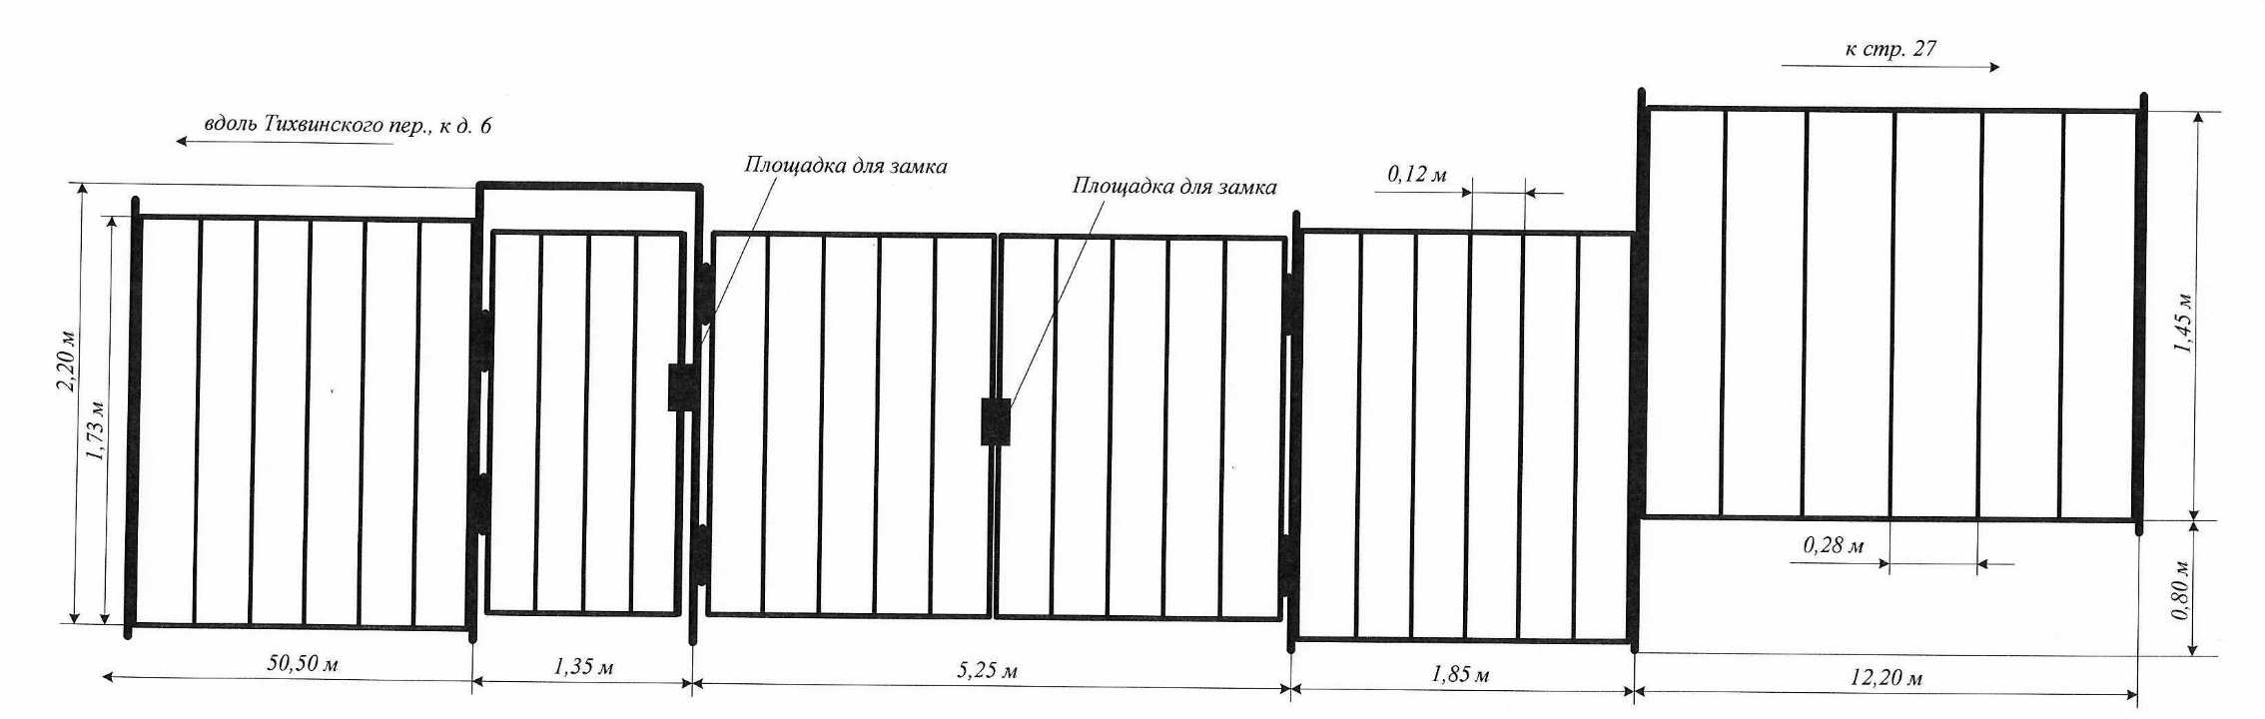
33
3. Шлагбаум автоматический – 2 шт.
0,28 м
12,20 м

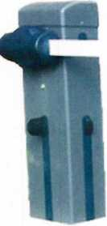

Шлагбаум №1.
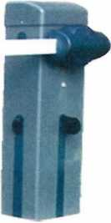

Шлагбаум №2.

Автоматический шлагбаум подъёмного типа с длиной стрелы 4.6 м, 70%
интенсивности, входящим напряжением 220V, питание двигателя 24V, мощностью 300 w (шлагбаум автоматический №1 и №2 на Схеме)
4. Ворота автоматические – 1 шт., забор

Расположение: въезд во двор дома 46 со стороны Тихвинского переулка

вдоль Тихвинского пер., к Дому Быта
